

**Planning and progress report**

C2.034

<https://github.com/juanlo017/c1.034>

| **Apellidos, Nombre** | **Email** |
| --- | --- |
| del Junco Obregón, Juan | juajunobr@alum.us.es |

# Tabla de contenidos

**Resumen ejecutivo 3**

**Tabla de revisiones 4**

**Introducción 5**

**Contenidos 6**

Planning 6

Tareas 6

Capturas 6

Presupuesto 6

Progress 7

Registro de progreso 7

Conflictos 7

Desviación de costes 7

**Conclusiones 8**

**Bibliografía 9**

# 

# Resumen ejecutivo

Este documento muestra tanto el planning como el progreso individual de la implementación de los requisitos del Student #3.

# **Tabla de revisiones**

| **Versión** | **Descripción** | **Fecha** |
| --- | --- | --- |
| v1.0 | Versión original. | 19/06/2024 |
| v1.1 | Modificación del documento | 21/06/2024 |
| v1.2 | Modificación del documento | 22/06/2024 |
| v1.3 | Versión final | 24/06/2024 |

# Introducción

El documento aborda una serie de temas relacionados con la gestión de proyectos. Comienza con una introducción que establece el contexto y la importancia del tema.

Luego, se detalla el contenido, que incluye aspectos como la planificación, las tareas a realizar, la captura de información relevante, la elaboración y seguimiento del presupuesto, así como el progreso del proyecto y su registro.

Además, se discuten temas como conflictos que puedan surgir durante la ejecución del proyecto y cómo abordar desviaciones en los costos. Finalmente, se presentan conclusiones que resumen los puntos clave tratados en el documento.

# **Contenidos**

## Planning

### Tareas

| **Tarea** | **Descripción** | **Asignación y roles** | **Tiempo estimado** | **Tiempo real** |
| --- | --- | --- | --- | --- |
| Task 9  (MANDATORY) | Hacer un conjunto de tests para los requisitos 6 y 7. | Juan del Junco:  - Tester | 6h | 11h |
| Task 10  (MANDATORY) | Hacer reporte sobre el conjunto de tests realizados. | Juan del Junco:  - Analyst | 3h | 2,75h |
| Task 23  (SUPPLEMENTARY) | Hacer reporte de análisis de requisitos | Juan del Junco:  - Analyst | 1h | 0,75h |
| Task 24  (SUPPLEMENTARY) | Hacer reporte de planificación y progreso | Juan del Junco:  - Manager | 1,5h | 1h |

### Capturas

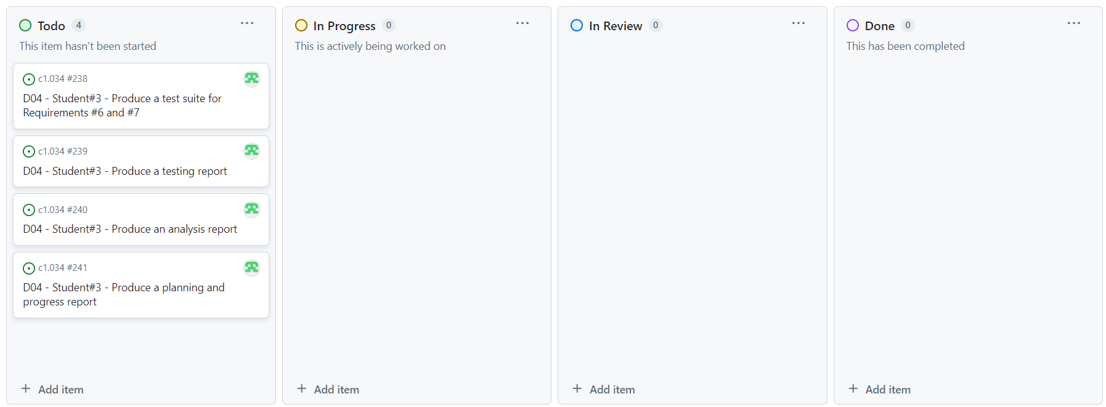

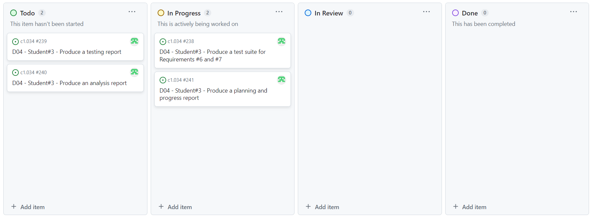

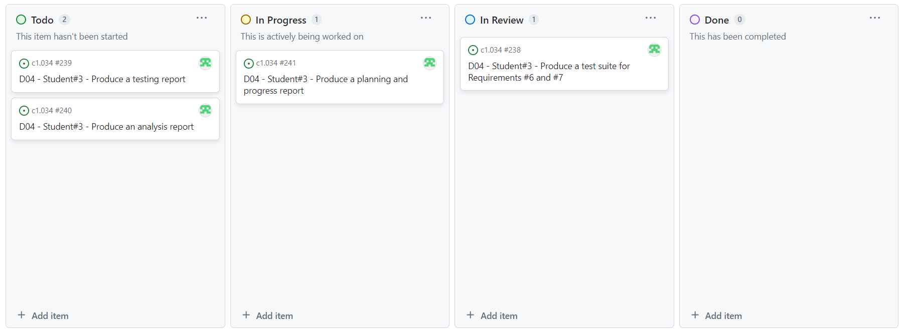

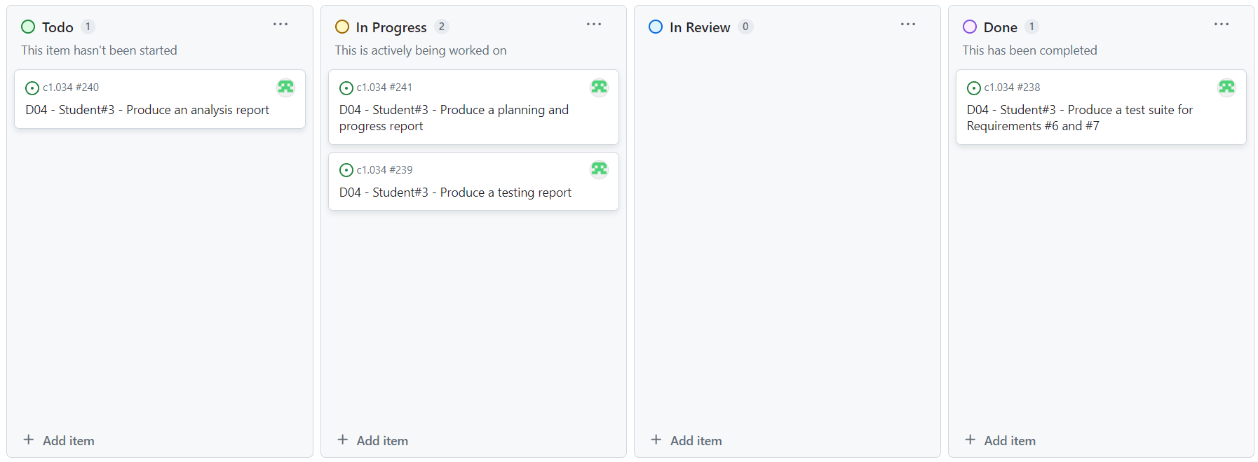

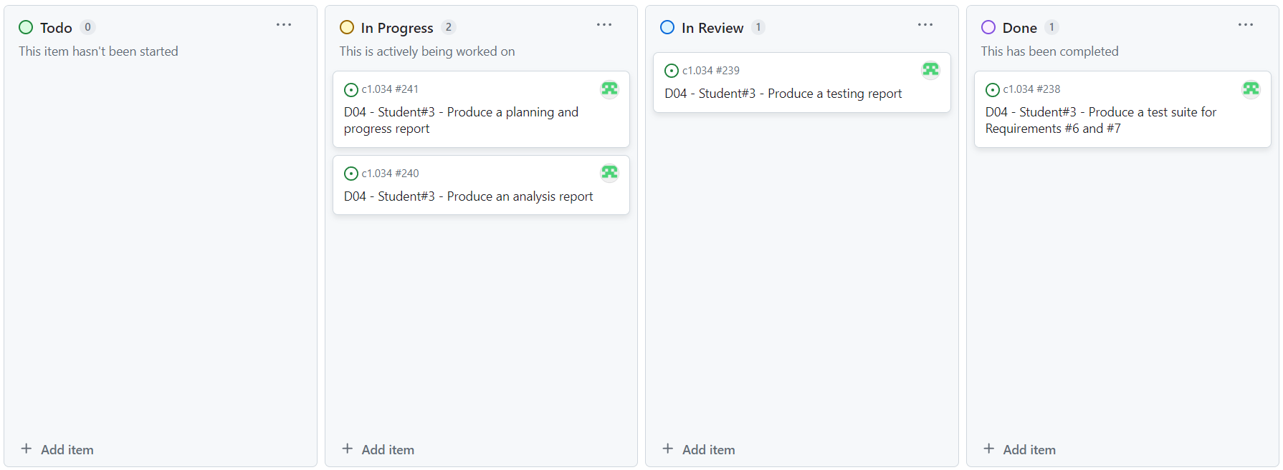

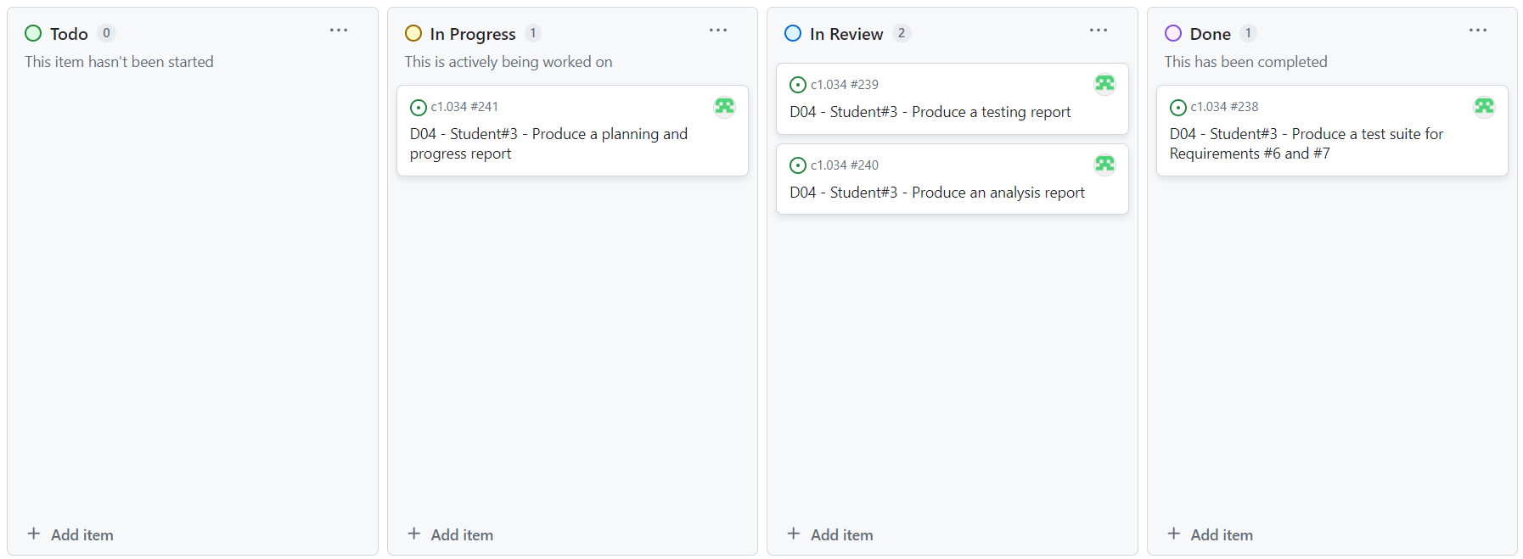

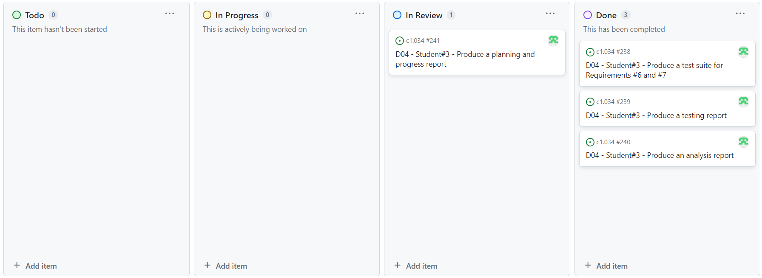

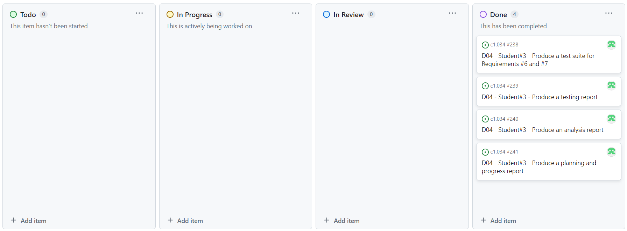

### Presupuesto

| **Rol** | **Horas estimadas** | **Coste de personal estimado** |
| --- | --- | --- |
| Developer | 0h | 0€ |
| Analyst | 4h | 114,88€ |
| Tester | 6h | 139,38€ |
| Manager | 1,5h | 58,79€ |
|  |  |  |
| **Coste de personal total estimado** | | **313,05€** |

| **Concepto** | **Precio original** | **Amortización mensual** |
| --- | --- | --- |
| Ordenador portátil | 1000€ | 16,67€ |
| Ratón | 15€ | 0,25€ |
| Mochila | 45€ | 0,75€ |
| Teclado | 60€ | 1€ |
| Monitor | 100€ | 1,67€ |
|  |  |  |
| **Coste de amortización total estimado** | | **20,33€** |

**Coste total estimado: 333,38€**

## Progress

### Registro de progreso

| **Miembro** | **Rendimiento** | **Valoración** | **Incentivo** |
| --- | --- | --- | --- |
| Juan del Junco Obregón | 5,5 | Rendimiento mejorable | - |

### Conflictos

| **Conflicto** | **Solución aplicada** |
| --- | --- |
| Intencionalmente en blanco. | Intencionalmente en blanco. |

### Desviación de costes

| **Rol** | **Horas** | **Coste de personal** |
| --- | --- | --- |
| Developer | 0h | 0€ |
| Analyst | 2,75h | 100,52€ |
| Tester | 11h | 255,53€ |
| Manager | 1h | 39,19€ |
|  |  |  |
| **Coste de personal total** | | **395,24€** |

| **Concepto** | **Precio original** | **Amortización mensual** |
| --- | --- | --- |
| Ordenador portátil | 1000€ | 16,67€ |
| Ratón | 15€ | 0,25€ |
| Mochila | 45€ | 0,75€ |
| Teclado | 60€ | 1€ |
| Monitor | 100€ | 1,67€ |
|  |  |  |
| **Coste de amortización total** | | **20,33€** |

**Coste total: 415,57€**

**Desviación: 82,20€**

# 

# **Conclusiones**

La entrega se ha llevado a cabo en su totalidad; no obstante, aunque se hayan completado todas las tareas, estas no se han completado dentro del tiempo estimado, se ha tardado más del esperado.

No podemos considerar que la estimación haya sido un éxito, ya que este error provoca la necesidad de una mayor inversión de tiempo y dinero.

# **Bibliografía**

Intencionalmente en blanco.